


Leaders du peuple

Approuver plusieurs feuilles de temps des employés
Vous pouvez approuver plusieurs cartes de temps employés à la fois à la fin de la période de paie pour le traitement de la paie en accédant au menu principal.

Navigation : barre de navigation UKG
- Dans la barre de navigation, sélectionnez le menu principal.

- Sélectionnez le menu déroulant Temps, puis sélectionnez Resume des employés.
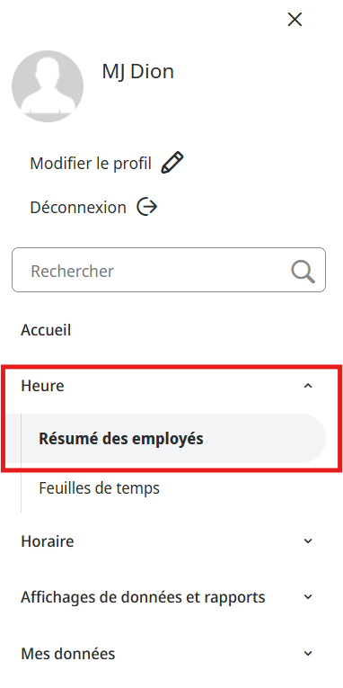

- Dans la vue de données des employés, assurez-vous que la bonne période de paie est sélectionnée.
Examinez les feuilles de temps et corrigez les exceptions manquées au pointage et aux absences non justifiées.
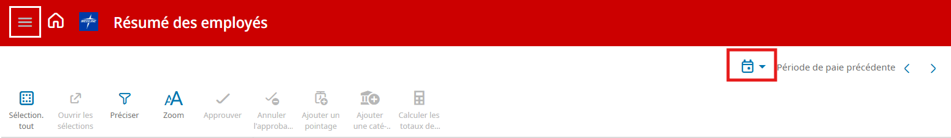
- Cochez la case à côté de chaque employé que vous souhaitez approuver. Pour sélectionner tous les employés, cliquez sur Sélectionner tout.
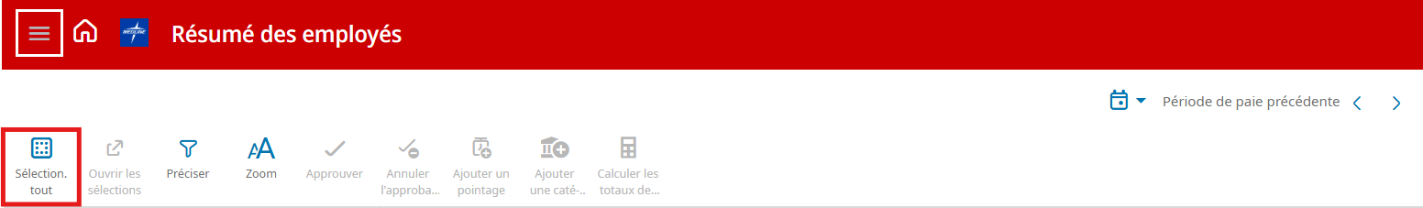

- Sélectionner Approuver.
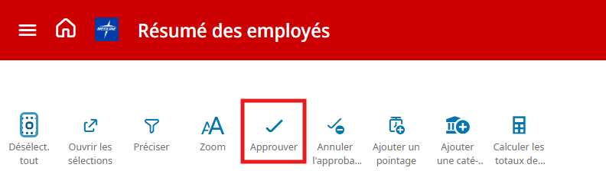
- Dans la boîte de dialogue Approuver la feuilles de temps, sélectionnez Oui pour confirmer.

